**Schoonmaken**





**ramenlappen**

**dweilen**

**stofzuigen**

**poetsen**

**afstoffen**

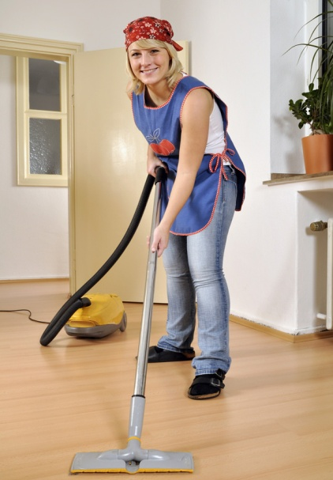

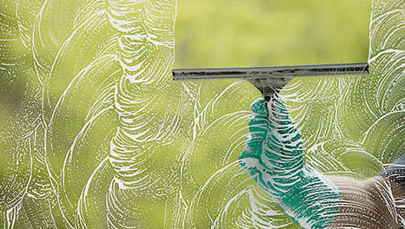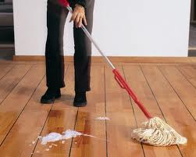

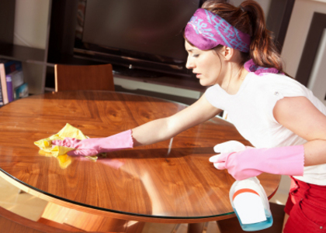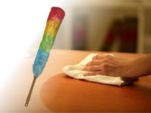

**thema: sprookjesland**

**Schoonmaken:** wat vies of vuil is schoonmaken

**Afstoffen:** met een stofdoek stof afvegen.

**Poetsen:** met een natte doek schoonmaken

**Stofzuigen:** met een stofzuiger zuig je stof op van de grond.

**Ramenlappen**

De ramen worden schoongemaakt.

**Dweilen**

De vloeren worden schoon gemaakt. Je maakt de dweil eerst nat.